**VCW: Schlüsselspiel in Vilsbiburg**

(VCW / Wiesbaden / 27.12.2023) Nach dem Weihnachtsmahl geht es jetzt um die Wurst: In dieser Woche müssen die Volleyballerinnen des VCW gleich zweimal um Punkte kämpfen – alles andere als komfortabel für die Mannschaft von Headcoach **Benedikt Frank**. Am Donnerstag (28. Dezember, 19:00 Uhr) steht das Nachholspiel in der 1. Volleyball Bundesliga Frauen gegen die **Roten Raben Vilsbiburg** in der Ballsporthalle an der Urbanstraße auf der Agenda, das am 2. Dezember wegen des starken Schneefalls ausgefallen war. Die Hessinnen waren bereits vor Ort und mussten sich dann durch den Schnee wieder gen Norden kämpfen. Nur zwei Tage nach dem morgigen Auftritt in Vilsbiburg können die Fans ihren VCW dann in diesem Jahr noch einmal in der heimischen Sporthalle am Platz der Deutschen Einheit erleben, wenn es am Samstag (30. Dezember, 19:00 Uhr) gegen die **Ladies in Black Aachen** geht.

**Die Tabelle**

Der Blick auf die Tabelle macht deutlich: Der VCW (Platz sieben) steht unter Druck. Gleich mehrere Teams wollen am Ende der Rückrunde auf dem fünften Tabellenplatz stehen, die beste Ausgangssituation hat derzeit der VfB Suhl Lotto Thüringen (Fünfter, 20 Punkte). Holt der VCW (Siebter, elf Punkte) am Donnerstag drei Punkte, kann man zumindest mit den Roten Raben (Sechster, 14 Punkte) gleichziehen. Während der VCW dreimal in Folge ohne Punkte blieb (gegen Suhl, Dresden, Stuttgart), konnte Vilsbiburg zuletzt sechs Punkte gegen Neuwied und Suhl einfahren.

**Die Roten Raben**

Zwei Zitate aus der letzten Vilsbiburger Pressemeldung machen deutlich, auf welchem Niveau sich die Oberbayerinnen derzeit befinden: „Auf dem weihnachtlichen Gabentisch der Roten Raben liegen drei Auswärtspunkte aus Thüringen! Einen Tag vor Heiligabend gewannen die Schützlinge von Cheftrainer **Juan Diego Garcia** Diaz in der Suhler Wolfsgrube mit 3:1 (21:25, 25:19, 26:24, 25:12) und brachten sich mit diesem Sieg im Duell der Tabellennachbarn in eine interessante Ausgangsposition für den weiteren Verlauf der Hauptrunde.“ ... Die Gäste verdienten sich den wichtigen Auswärtsdreier mit einer starken, konzentrierten Teamleistung und sorgten so dafür, dass die gastgebenden VfB-Damen vor rund 1.300 Zuschauern erstmals in dieser Saison in ihrer stimmungsvollen Heimspielstätte leer ausgingen.“ Der VC Wiesbaden ist also gewarnt.

**Statistik**

Die Raben begannen gegen Suhl mit Hannah Kohn (Zuspiel), Pauline Martin (Diagonal), Monika Salkute und Alondra Vazquez (beide Außenangriff), Yeisy Soto und Serena Bruin (beide Mittelblock) sowie Libera Patricia Nestler. Top-Scorerin war Pauline Martin mit 16 Zählern. Mit Serena Bruin (12, davon 7 Blocks!) sowie Yeisy Soto, Monika Salkute und Anna Spanou (je 10) punkteten gleich vier weitere Spielerinnen zweistellig. Außenangreiferin **Anna Spanou** (Griechenland) sorgte nach ihrer Einwechslung im zweiten Satz für einige Akzente und wurde als MVP ausgezeichnet.

Unter den Top Scorerinnen der Liga nimmt **Pauline Martin** (Belgien) als Beste ihres Teams den 16. Platz ein. Mittelblockerin **Britte Mayke Stuut** (1,98 Meter, Niederlande) liegt bei der Angriffsquote auf Platz zwei und bei den Aufschlagpunkten an dritter Stelle. Auf VCW-Seite bestgerankt: **Izabella Rapacz** (Diagonal, Polen) bei Top Scorern (4.) und Angriffspunkten (2.) sowie Mittelblockerin **Rachel Anderson** bei Blockpunkten (2.). Libera **Rene Sain** führt das Liga-Ranking bei der Annahmeeffizienz an.

**STATEMENTS**

**Benedikt Frank:** „Wir haben am 2. Weihnachtstag und auch heute früh intensiv trainiert. Alle sind wieder an Bord. Wir brauchen die richtige mentale und kämpferische Einstellung, um in Vilsbiburg zu punkten und dann gut auf Aachen vorbereitet zu sein. Ich betone aber ganz deutlich, dass die Terminierung zwischen Weihnachten und Neujahr mit für uns zwei Spielen katastrophal ist. Wir sehen das als eindeutig als wettbewerbsverzerrend an.“

**Christopher Fetting (VCW-Geschäftsführer):** „Bei den Roten Raben steht uns ein sehr wichtiges Spiel bevor. Dass die Terminierung keine gute Entscheidung und ein echter Nachtteil für uns ist, kann man mit Blick auf den Kalender erkennen. Wir nehmen es sportlich, sind motiviert und wollen uns sehr viel besser präsentieren als in den drei Spielen zuvor.“

**NÄCHSTE TERMINE**

**1. Volleyball Bundesliga**

28. Dezember 2023 (Donnerstag, 19:00 Uhr): Rote Raben Vilsbiburg – VCW *(Vilsbiburg, Ballsporthalle)*

30. Dezember 2023 (Samstag, 19:00 Uhr): VCW – Ladies in Black Aachen *(Wiesbaden, Sporthalle am Platz der Deutschen Einheit)*

6. Januar 2024 (Samstag, 18:00 Uhr): SSC Palmberg Schwerin – VCW  
*(Schwerin, Palmberg Arena)*

*Die Spiele werden live und on-Demand auf der Streaming-Plattform Sport1 extra und auf DYN übertragen.*

**CEV Challenge Cup | Viertelfinale**

*Hinspiel*  
11. Januar 2024 (Donnerstag, 18:00 Uhr / deutsche Zeit):  
AC PAOK Thessaloniki – VCW   
*(PAOK Palace Sport Thessaloniki / Griechenland)*

Rückspiel  
17. Januar 2024 (Mittwoch, 19:30 Uhr):   
VCW – AC PAOK Thessaloniki   
*(Wiesbaden, Sporthalle am Platz der Deutschen Einheit)*

*Livestreaming (+ on-Demand):*[*www.sportdeutschland.tv*](http://www.sportdeutschland.tv)

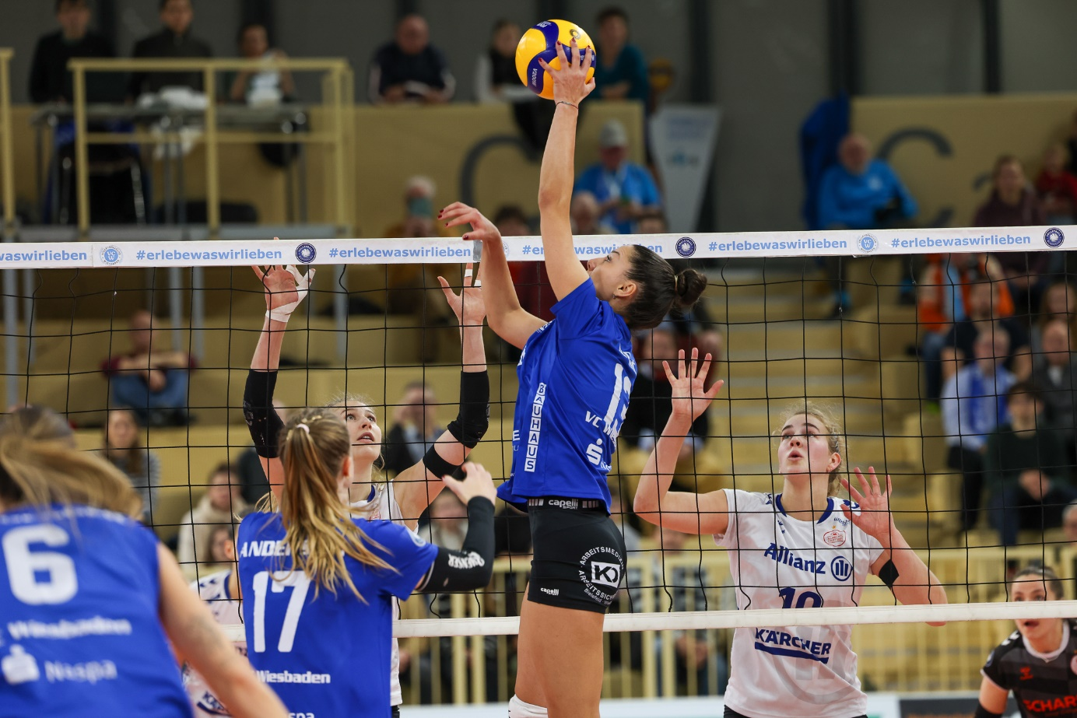 *VCW: Schlüsselspiel in Vilsbiburg*  
Foto: Detlef Gottwald | www.detlef-gottwald.de

**Über den VC Wiesbaden**

Der 1. Volleyball-Club Wiesbaden e.V. wurde 1977 gegründet und ist spezialisiert auf Frauen- und Mädchenvolleyball. Die professionelle Damen-Mannschaft ist seit 2004 ohne Unterbrechung in der   
1. Volleyball-Bundesliga vertreten und spielt ihre Heimspiele in der Sporthalle am Platz der Deutschen Einheit, im Herzen der hessischen Landeshauptstadt. Die bislang größten sportlichen Erfolge des VC Wiesbaden sind der Einzug in das DVV-Pokalfinale in der Saison 2012/2013 und 2017/2018 sowie die Deutsche Vizemeisterschaft in der Saison 2009/2010. Auch die erfolgreiche Nachwuchsarbeit ist Teil des VCW. Aktuell bestehen über 30 Nachwuchs-Teams, die in den vergangenen Jahren zahlreiche Titel bei überregionalen Volleyball-Meisterschaften sowie im Beachvolleyball erkämpften. Als Auszeichnung dafür erhielt der VC Wiesbaden im Jahr 2016 das „Grüne Band“ des Deutschen Olympischen Sportbundes (DOSB). Der VC Wiesbaden ist Lizenzgeber der unabhängigen VC Wiesbaden Spielbetriebs GmbH, die die Erstliga-Mannschaft stellt. Der Verein ist zudem Mitglied der Volleyball Bundesliga ([www.volleyball-bundesliga.de](http://www.volleyball-bundesliga.de/)) sowie des Hessischen Volleyballverbands (www.hessen-volley.de). Das Erstliga-Team wird präsentiert von den Platin-Lilienpartnern ESWE Versorgung (www.eswe.com) und OFB Projektentwicklung ([www.ofb.de](http://www.ofb.de)).

*Text- und Bildmaterial stehen honorarfrei zur Verfügung – beim Bild gilt Honorarfreiheit ausschließlich bei Nennung des Fotografen. Weitere Pressemitteilungen und Informationen unter: www.vc-wiesbaden.de*